高雄市100年度國小學童「走讀高雄」校外教學活動回饋表
學校名稱 | 高雄市小港區青山國民小學 | 班級 | 4年3班
活動時間 | 100年6月14日 | 導師姓名 | 簡菱昭
參訪路線 | 第十六路線：三鳳宮+三鳳中街（參觀彈珠汽水工廠）
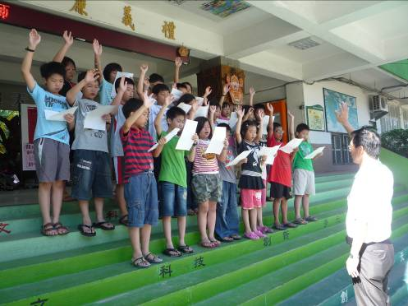 |  | 照片說明：出發前數日向校長宣誓『戶外教學公約』。
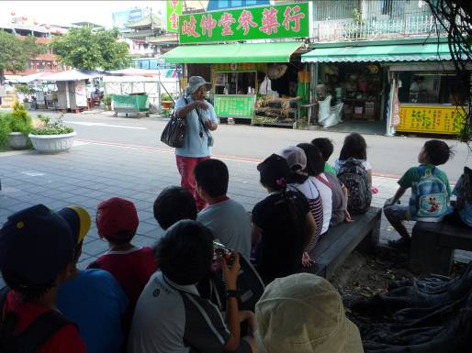 |  | 照片說明：侯秀娥老師青草街解說。
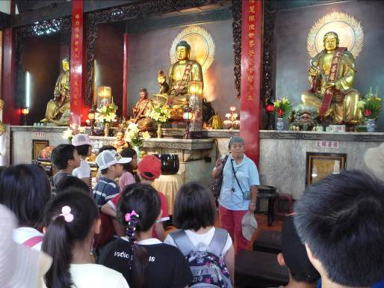 |  | 照片說明：三鳳宮解說。
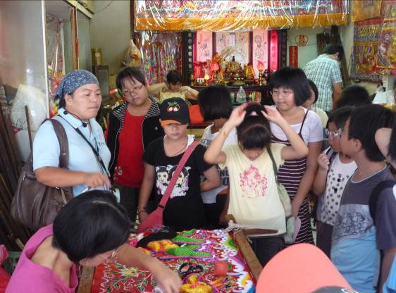 |  | 照片說明：傳統神像神袍與彩被刺繡工藝解說。
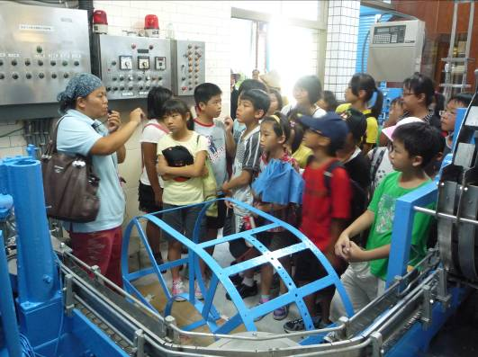 |  | 照片說明：參觀彈珠汽水工廠與解說。
參訪心得：帶著戶外教學般的興奮心情，來到青草茶街的對面，坐在河畔邊、榕樹下，隨著侯老師精闢的講解我們來到一條浪漫的河邊，看見數對情侶甜蜜依偎交談，河上遊艇穿梭其間，河畔旁立著「愛河遊艇所」的看板，一場颱風把「愛河遊艇所」的”遊艇所”三個字颳掉了，獨留下「愛河」二字，「愛河」名稱因此產生。岸邊市集有一群人帶著自家的農產品、藥草到此交換，原來這就是青草茶街的前身。
走進「三鳳宮」侯老師一一為我們介紹廟宇屋頂的造形、含意及用意，廟祝親切的發糖果給大家吃，哇 !真是一堂幸福、輕鬆又愉快的課程呀!話鋒一轉侯老師語帶玄機的告訴大家這門上門神的畫法，可是有別一般喔!畫家彩繪的超高技術──顏料是用礦粉鑲入的，所以具有永不褪色的特質。門神的鬍鬚每根的走向都不同，先人深厚的繪畫功力真叫人驚嘆！接著介紹十八羅漢給大家認識，離開前我們雙掌合十，祈求神明保祐，並喝了一杯加持過的能量水。
最期待的時刻—造訪彈珠汽水工廠，以為工廠是很大一間，竟然只是兩棟樓房的寬度，汽水製做流程其實很簡單，老闆強調他的汽水可是完全不使用化學香料的喔!若是咕嚕咕嚕一口飲盡可就浪費了，要含在嘴裡~~感受那氣泡在味蕾間跳動的美妙~~當冰涼流竄全身，好舒服呀!
雖然只是半天的行程，卻彷彿上完了一個單元的社會，充實又有趣。
請協助填寫以下問卷，以作為未來本土教育資源中心活動之參考，謝謝您！
 | 非常滿意 | 滿意 | 尚可 | 不滿意 | 非常不滿意
1.本活動內容是否符合您的需求？ | ▉ | □ | □ | □ | □
2.本活動對您教學上是否有幫助？ | ▉ | □ | □ | □ | □
3.本次教學活動最能引起學生興趣的部分是：參觀彈珠汽水工廠
4.希望增加導覽之景點：美濃客家庄…等原高雄縣景點。
5.其他建議：希望1個年度中1個學校可以多申請幾場次。
注意事項：請活動班級之導師協助填寫，並於100年11月5日前，將本表連同照片原始檔，E-mail至read100@mail.chiucps.kh.edu.tw和socialkh@gmail.com「本土教育資源中心」收

